Тема: «Энергия».
Цель: ввести понятия энергии как физической величины, выработать умения и навыки при решении различных типов задач и повторяются основные знания по данной теме.
Оборудование: желоб, наклонная плоскость, цилиндр, пружина, тележка, шар.
Ход урока.
I.Организационный момент.
II. Актуализация знаний.
Проверочный тест.
Вариант 1.
1. В каких единицах измеряется механическая работа?
а) Ватт б) Джоуль с) Ньютон д) Паскаль
2. Переведите в СИ 0,52 кДж
а) 0,0052 Дж б) 52 Дж с) 520 Дж д) 5200 Дж
3. Какую мощность развивает двигатель, совершая работу 54 кДж за 3 минуты?
а) 0,3 Вт б) 18 Вт с) 300 Вт д) 1800 Вт
4. Механизм лифта имеет КПД 90%. Лифт совершил 900 кДж полезной работы. Чему равна затраченная работа?
а) 100 кДж б) 810 кДж с) 900 кДж д) 1000 кДж
5.* Мощность двигателя вертолета 300 кВт. Масса вертолета 2 т. сколько времени потребуется, чтобы подняться на высоту 500 м?
а) 21 с б) 33 с с) 40 с д) 52 с
Вариант 2.
- В каких единицах измеряется мощность?
а) Ватт б) Джоуль с) Ньютон д) Паскаль
- Какая работа совершается силой 12 кН на пути 20 см?
а) 0,6 Дж б) 240 Дж с) 600 Дж д) 2400 Дж
- Двигатель лебедки, совершив работу 400 кДж, протянул завязший грузовик 4,5 м при натяжении троса 80 кН. Чему равен КПД лебедки?
а) 50 % б) 90 % с) 111 % д) 0
- Переведите в СИ 12,8 кВт
- а) 0,00128 Вт б) 128 Вт с) 1280 Вт д) 12800 Вт
- Садовник накачивает воду из колодца насосом с КПД 80%. За 20 минут работы он накачал 90 л воды. Какова глубина колодца, если мощность усилий садовника 45 Вт?
а) 15 м б) 21 м с) 34 м д) 48 м
III. Объяснение нового материала.
Слово «энергия» употребляется нередко в быту. Что же такое энергия?
Рассмотрим примеры.
Движущаяся тележка поднимает по наклонной плоскости груз.
Сжатая пружина, распрямляясь, может совершить работу, например, приводит в движение тележку.
Опыты: над столом подвешиваем гирю. Гиря не движется, поэтому работа не совершается. Но если пережечь нить, то гиря начнет падать – и тогда совершится работа.
Тележка приводится в движение падающим грузом. В процессе падения груза совершается работа, при этом тележка переходит из одного состояния в другое.
Следовательно, любое тело, поднятое над землей, может совершить работу. Точно так же обладает способностью совершить работу и сжатая пружина. Но не только поднятое над землей тело и сжатая пружина обладают способностью совершить при определенных условиях работу. Ее может совершить любое движущееся тело.
Опыт: на наклонном желобе помещаем деревянный цилиндр. Металлический шар, скатываясь сверху, ударяет по цилиндру и совершает работу по его перемещению.
При этом их взаимное расположение и скорости изменяются, или, как говорят в физике, изменяется их состояние.
На основании опытов и примеров делается вывод: если тело или несколько взаимодействующих тел находятся в таком состоянии, что при определенных условиях они могут совершить работу, то в физике о таких телах говорят, что они обладают энергией.
Энергия – физическая величина, показывающая, какую работу может совершать тело. Энергию выражают в СИ в тех же единицах, что и работу, т.е. в джоулях.
Вывод:
Тело
Способно
Обладает
Совершать работу
Энергией Е
[Дж]
Чем большую работу может совершить тело, тем большей энергией оно обладает.
При совершении работы энергия тел изменяется. Совершённая работа равна изменению энергии.
IV. Закрепление изученного материала.
А). Беседа по вопросам.
- На каких примерах можно показать, что работа и энергия – физические величины, связанные друг с другом?
- В каком случае можно сказать, что тело обладает энергией?
Назовите единицы, в которых выражают работу и энергию.
Б). Решение задач.
1. Ведро, наполненное водой, массой 10 кг, подняли на высоту 2 м. При этом была совершена работа, равная 400 Дж. Определите КПД используемого механизма.
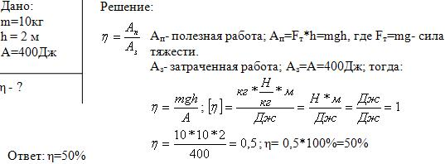
2. Груз подняли на высоту 5м при помощи подвижного блока. Определите, на какую длину при этом был вытянут свободный конец веревки.
Решение:
При поднятии груза на высоту 5 м при помощи подвижного блока свободный конец удлинится на величину 2*h, т. е. 2 * 5м=10м, т. к. во сколько раз выигрывают в силе, во столько же раз проигрывают в расстоянии.
3. Плечи рычага равны 5 и 10 см. На меньшее плечо рычага действует сила, равная 2 Н. Какая сила действует на большее плечо?
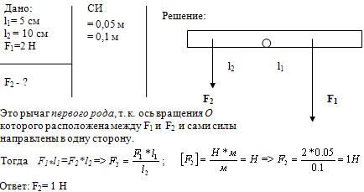
V. Итог урока.
VI. Домашнее задание: §62.

